**PANADERIA EL CAUSAL**

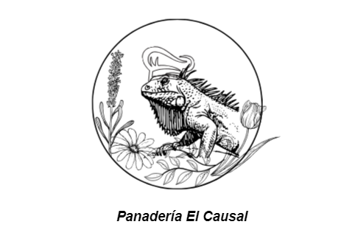

MANUAL TÉCNICO

Universidad Cooperativa De Colombia.

Ingeniería de software.

2024

**MANUAL TÉCNICO**

**Autores:**

**Jesús Antonio Rosario López**

**Henry Josue Mestra Julio**

**Jorge Isaac Piñeres Corrales**

**Sarah Montes Jarava**

**Asesor de Proyecto:**

**Delia Marina Herazo Tuirán**

**Ingeniería de software**

**Universidad Cooperativa De Colombia**

**Montería - Córdoba**

**2024**

Contenido

1. Introducción.
2. Agradecimientos.
3. Modelos de casos de usos.
4. Casos de usos, interfaz principal
5. Gestionar Login.
6. Pedidos.
7. Pagos.
8. Catálogos.
9. Carro Compra.
10. Captura Trello.
11. Modelo relacional.
12. Bibliografía.
13. Introducción

Panadería el causal es un sistema por el que se pueden realizar pedidos directamente a la tienda de la página, con diferentes funciones que permiten manejar fácilmente la página de forma que el usuario se puede sentir cómodo al usarla, diseñada por estudiantes de cuarto semestre de ingeniería de software de la universidad cooperativa de Colombia.

En el siguiente manual técnico se ofrece una guía para entender el funcionamiento interno de la página, cuenta tanto con diagramas de uso como diagramas de gestión, esto con el fin de explicar la creación de dicha página.

1. Agradecimientos

A nuestra estimada profesora por ser mucho más que una guía académica. Sus enseñanzas, su orientación y tu apoyo incondicional nos ayudaron a crecer tanto personal como profesionalmente. Gracias por su paciencia y tu constante inspiración.

3. Modelo de Casos de Uso



4. Casos de uso, interfaz principal



5. Gestionar Login



6. Pedidos.



7. Pagos.



8. Catalogo.



9. Carro de compra.



10. Captura Trello

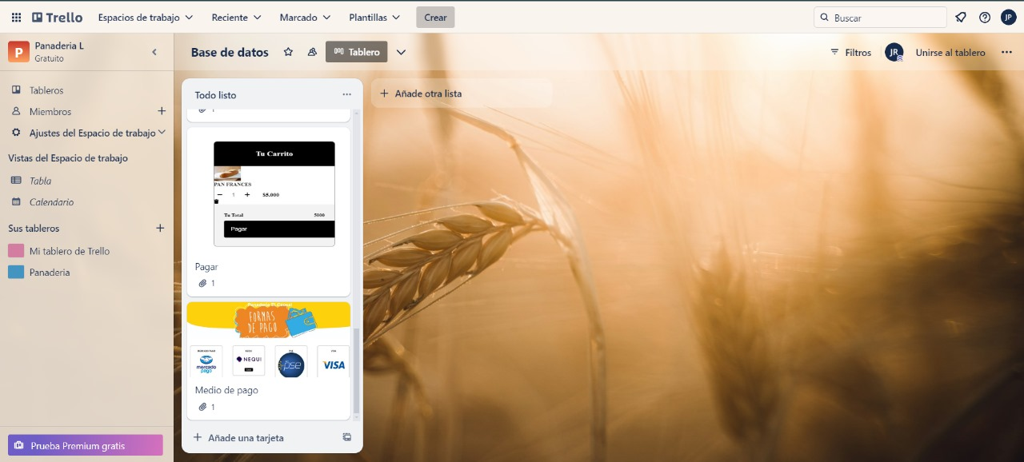

11. Modelo Relaciona

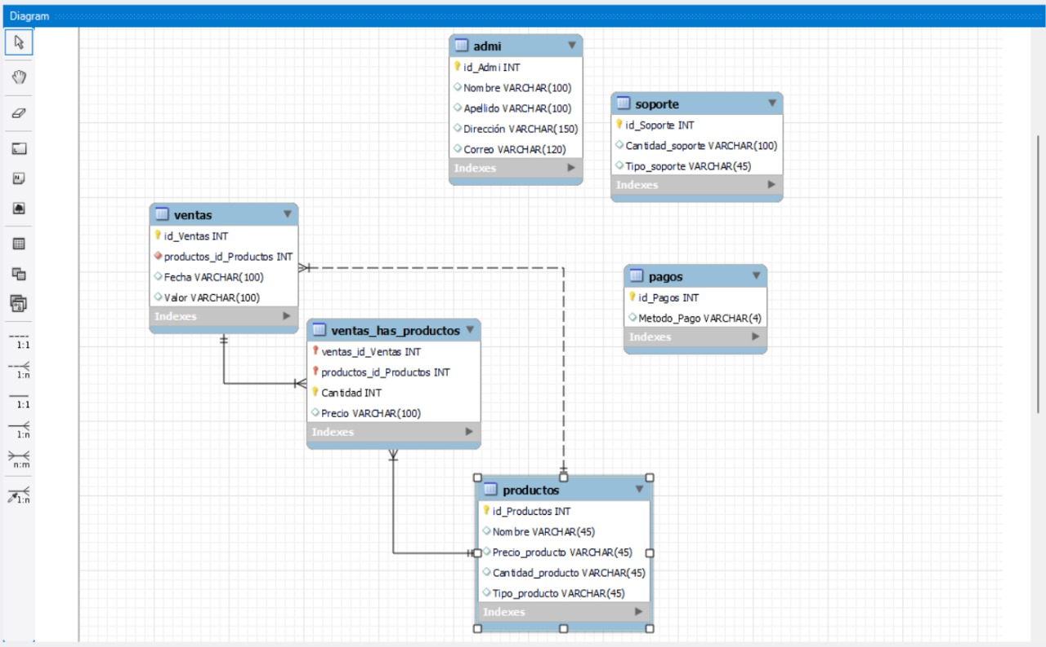

1. Bibliografía<

<https://trello.com/b/RWIpErkn/base-de-datos>

MYSQL Documentation. Obtenido de <https://dev.mysql.com/doc/>